Contraste
Unha empresa multinacional que posúe delegacións en Francia e España, realiza un estudo sobre a satisfaccióndos seus empregados no traballo. Polo estudo realizado na delegación francesa, sabemos que o 45% dos empregados están satisfeitos co seu traballo. Na delegación española, dunha mostra aleatoria de 1600 empregados 672 están satisfeitos co seu traballo.
(a) Formula un test para contrastar a hipótese de que a proporción de empregados satisfeitos na delegaciónespañola é polo menos a mesma que na delegación francesa fronte a que é inferior. ¿Cal sería a conclusión cun 1% de nivel de significación?
(a) Explica, no contexto do problema, en que consisten os erros de tipo I e de tipo II.

2
Un estudo revela que polo menos o 80% dos universitarios galegos practican algún deporte. Elexida unha mostra
aleatoria de 200 universitarios galegos comprobouse que 146 deles practican algún deporte.
(a) Formula un test para contrastar a afirmación do estudo fronte a que menos do 80% dos universitarios galegos
practican algún deporte. ¿A que conclusión se chega cun nivel de significación do 5%?
(b) A partir da mostra dada, calcula un intervalo do 95% de confianza para a proporción de universitarios galegos
que practican algún deporte. Interpreta o intervalo obtido.

3
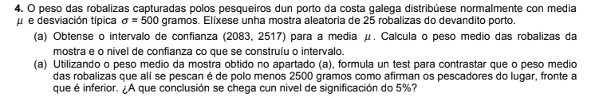

5
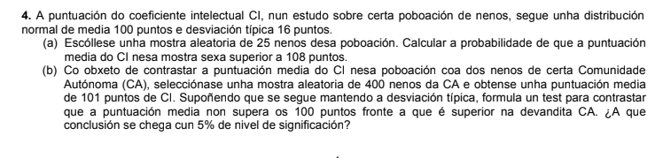
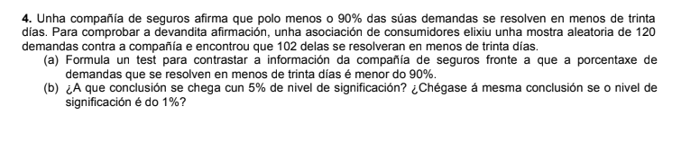

5.- Unha compañía de seguros afirma que polo menos o 90% das súas demandas se resolven en menos de trinta días. Para comprobar a devandita afirmación, unha asociación de consumidores elixiu unha mostra aleatoria de 120 demandas contra a compañía e encontrou que 102 delas se resolveran en menos de trinta días.
(a) Formula un test para contrastar a información da compañía de seguros fronte a que a porcentaxe de demandas que se resolven en menos de trinta días é menor do 90%.
(b) ¿A que conclusión se chega cun 5% de nivel de significación? ¿Chégase á mesma conclusión se o nivel de significación é do 1%?
6.- Nun recente estudo afírmase que hai un 5% de lesións de xeonllo entre futbolistas que xogan sobre céspede e calzan un novo modelo de botas de fútbol. De 250 futbolistas que xogan sobre céspede e que calzan botas de fútbol
convencionais déronse 20 de tales lesións.
Formula un test para contrastar a hipótese de que a proporción de lesións de xeonllo xogando con botas convencionais non supera á de tales lesións xogando co novo modelo, fronte a hipótese de que si a supera.
¿A que conclusión se chega cun 5% de nivel de significación?

7. Nun estudo sociolóxico afirmábase que o tempo medio que os mozos están conectados á Rede non supera as 60 horas mensuais. Deséxase contrastar se actualmente segue en vigor ese estudo e, para iso, entrevístanse 400 mozos seleccionados ao azar e obtense que o tempo medio é de 62 horas. Supoñemos que o tempo dedicado polos mozos a conectarse á Rede segue unha distribución normal, de desviación típica 15 horas mensuais.
(a) Formula un test para contrastar a hipótese de que o tempo medio mensual dedicado actualmente polos mozos a conectarse á Rede e o que afirma o estudo, fronte á alternativa de que aumentou. ¿A que conclusión se chega cun 1% de nivel de significación?
(b) Usando a información recollida na mostra, calcula o intervalo do 95% de confianza para o tempo medio mensual dedicado actualmente pola poboación de mozos a conectarse á Rede.

8.- No proceso industrial de envasado dun produto, o peso dos envases aproxímase a unha Normal de media 500 gramos e desviación típica 4 gramos. Os directivos da empresa sospeitan que a maquinaria de envasado está avariada e decidirán cambiala se o peso medio dos envases é superior a 500 gramos. Para iso, analizan unha mostra aleatoria de 30 envases e obteñen un peso medio de 501 ́5 gramos.
(a) Formula un test para contrastar a hipótese de que non é necesario cambiar a maquinaria fronte a que sí o é, tal como sospeitan os directivos, ¿a que conclusión se chega cun nivel de significación do 5%?
(b) Explica o tipo de erro que cometerían se decidisen erroneamente non cambiar a maquinaria.
9.- En certo país, a renda anual familiar segue unha distribución normal de media 16260 euros e desviación típica 6320
euros. Un estudo realizado con 200 familias elexidas ao azar nunha comarca proporcionou unha renda media de 15308
euros. Supoñendo que se mantén a desviación típica,
(a) calcula un intervalo de confianza do 95% para a renda media anual das familias da comarca
(b) formula un test para contrastar a hipótese de que a renda media anual das familias da comarca é a mesma,
fronte a hipótese de que é menor que a global para todo o país. ¿Cal é a conclusión á que se chega, cun nivel de
significación do 5%? ¿Chegaríase á mesma conclusión se o nivel é do 1%?

10.- Nun estudo sobre hixiene dental, a porcentaxe de nenos que presentaron indicios de carie utilizando un dentífrico tradicional foi de, polo menos, o 10%. Nun grupo de 500 nenos elexidos aleatoriamente que utilizaron un novo dentífrico, presentaron indicios de carie 35 deles.
(a) Formula un test para contrastar a hipótese de que a proporción de nenos con indicios de carie usando o novo dentífrico é a mesma que co tradicional fronte a hipótese de que se reduce ¿A que conclusión se chega cun nivel de significación do 5%?
(b) Calcula un intervalo do 95% de confianza para a proporción de nenos con indicios de carie utilizando o novo dentífrico.

11.- Suponse que o número de telespectadores (en millóns) dun programa semanal de televisión, aproxímase a una distribución normal, con desviación típica de 0 ́5 (millóns). A dirección do programa afirma que a media semanal de telespectadores que ven o citado programa é de, polo menos, 7 millóns. Para contrastar tal afirmación, obsérvase unha
mostra de 10 semanas, obténdose unha media semanal de 6 ́54 millóns de telespectadores.
(a) Utilizando a mostra dada, calcula un intervalo do 95% de confianza para a media semanal de telespectadores dese programa.
(b) Formula un test para contrastar que a media semanal de telespectadores que ven o programa é a que afirma a dirección, fronte á alternativa de que é menor, ¿cal é a conclusión á que se chega, cun nivel de significación do 5%?

12.- Realízase unha enquisa para determinar a intención de voto ao partido político MLM. Dos 2000 entrevistados, 600 din que votarán ao MLM.
(a) Calcula un intervalo do 95% de confianza para a proporción de futuros votantes a favor dese partido.
(b) Unha información publicada por certa prensa afirma que “a intención de voto para ese partido é de, polo menos, o 33%”. Formula un test para contrastar a devandita afirmación fronte a que a proporción de futuros votantes é inferior, tal como parece prognosticar a enquisa. ¿A que conclusión se chega, cun nivel de significación do 1%

13.- O tempo de espera para a realización de certa proba médica nun hospital segue unha distribución normal con
desviación típica de 5 días. A xerencia afirma que “o tempo medio de espera para a realización da devandita proba é como máximo de 20 días”. Para contrastar esa afirmación tomouse unha mostra aleatoria de 100 pacientes que
precisaban facerse a proba, resultando que o tempo medio de espera foi de 21 días.
(a) Formula un test para contrastar a hipótese que afirma a xerencia fronte a que o tempo medio foi superior.
¿A que conclusión se chega cun nivel de significación do 5%? ¿Chegaríase á mesma conclusión cun nivel de significación do 1%?
(b) Explica, no contexto do problema, en que consisten os erros de tipo I e de tipo II.
14.- Debido á futura fusión de dúas entidades de aforro, un estudo preliminar estima que, como máximo, un 5% dos clientes causará baixa na nova entidade resultante. Un analista de mercados sospeita que a proporción de baixas será maior e, para contrastalo, realiza unha enquisa a 400 clientes, elexidos ao chou, sobre a súa intención de
seguir operando coa nova entidade resultante da fusión. Deles, 370 contestan que seguirían coa nova entidade.
(a) Formula un test para contrastar a hipótese de que a proporción é a que se formula no estudo preliminar fronte á que sospeita o analista. ¿A que conclusión se chega cun nivel de significación do 5%?
(b) Explica, no contexto do problema, en que consisten os erros de tipo I e de tipo II.

15.- Unha compañía telefónica A afirma que a proporción de fogares que contratan o seu servizo de ADSL é, polo
menos, do 26%. Sen embargo, outra compañía da competencia B sostén que actualmente a proporción de usuarios
da compañía A é menor do 26%. Para comprobalo fai unha enquisa a 400 clientes que teñen nos seus fogares o
servizo ADSL e deles 85 manifestan que teñen contratado dito servizo á compañía A.
(a) Formula un test para contrastar que a proporción é a que afirma a compañía A fronte á alternativa sostida
pola compañía B. ¿A que conclusión se chega cun nivel de significación do 5%?
(b) Utilizando a información obtida na enquisa, calcula un intervalo de confianza do 95% para a proporción de
fogares que contratan actualmente o seu servizo de ADSL coa compañía telefónica A.

